Introduction
Dans le monde des réseaux informatiques, la capacité à interconnecter des sites géographiquement éloignés est une compétence cruciale. Que ce soit pour relier différentes succursales d'une entreprise ou pour centraliser des services, la mise en place d'un routage efficace est indispensable.
Cet article présente une méthodologie complète pour relier trois sites distants en utilisant l'outil de simulation Cisco Packet Tracer. Nous aborderons non seulement l'aspect matériel, avec l'ajout de modules séries sur les routeurs, mais aussi la configuration logicielle via le protocole de routage dynamique RIP (Routing Information Protocol) et la mise en place de services DHCP pour automatiser l'adressage des hôtes sur chaque site.

Prerequis avant configuration :
- ajouter deux ports serie au routeur du site 1 pour la connection le reccordement des site distant :
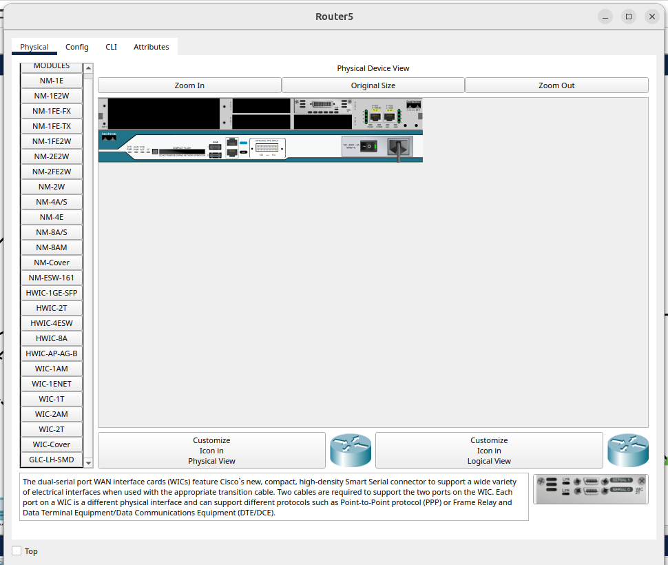

Selectionner le port WIC-2T et le placer sur le routeur
comme indiquer par la fleche.
- ajouter un ports serie au routeur du site 1 et du site 2 pour le reccordement des site distant :

Selectionner le port WIC-1T et le placer sur le routeur
comme indiquer par la fleche.

1- configuration du routeur du site 2

en
conf t
int se0/2/0
ip address 192.168.2.1 255.255.255.0
no shutdown
clock rate 2000000

en
conf t
int se0/2/1
ip address 192.168.1.2 255.255.255.0
no shutdown
clock rate 2000000

en
conf t
int f0/0
ip address 192.168.5.1 255.255.255.0
no shutdown

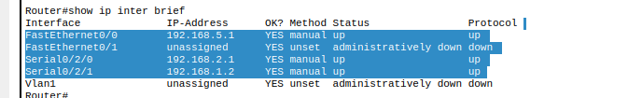
2- configuration du routeur du site 3
en
conf t
int se0/2/0
ip address 192.168.2.2 255.255.255.0
no shutdown

en
conf t
int f0/0
ip address 192.168.3.1 255.255.255.0
no shutdown

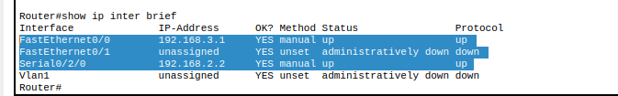

3- configuration du routeur du site 1
en
conf t
int se0/2/0
ip address 192.168.1.1 255.255.255.0
no shutdown

en
conf t
int f0/0
ip address 192.168.4.1 255.255.255.0
no shutdown
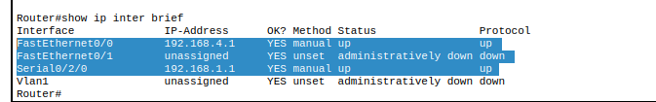

4- configuration du Serveur HTTp du site 2

attribution d’@ :

ipv4 address : 192.168.5.3
subnet Mask : 255.255.255.0
default gateway : 192.168.5.1
DNS server : 192.168.5.2

Configuration du service HTTP :

services → HTTP → activer le service(on) → cliquer sur (edit) de la ligne 5(index.html)

remplacer Welcome to Cisco Packet Tracer. Opening doors to new
opportunities. Mind Wide Open. Par Google.com et cliquer sur save

5- configuration du Serveur DNS du site 2

attribution d’@ :

ipv4 address : 192.168.5.2
subnet Mask : 255.255.255.0
default gateway : 192.168.5.1
DNS server : 192.168.5.2

6- Configuration du service DNS:

services → DNS → activer le service(on)

name : bing.com
address : 192.168.5.2
cliquer sur add

name : Google.com
address : 192.168.5.3
cliquer sur add

6- configuration du Serveur DHCP du site 1

attribution d’@ :

ipv4 address : 192.168.4.2
subnet Mask : 255.255.255.0
default gateway : 192.168.4.1
DNS server : 192.168.5.2

Configuration du service DHCP:

services → DHCP → activer le service(on)

pool name : site1DHCP
default gateway : 192.168.4.1
DNS server : 192.168.5.2
start ip address : 192.168.4.3
subnet Mask : 255.255.255.0
maximum Number of Users : 252
cliquer sur add

7- configuration du Serveur DHCP du site 3

attribution d’@ :

ipv4 address : 192.168.3.2
subnet Mask : 255.255.255.0
default gateway : 192.168.3.1
DNS server : 192.168.5.2

Configuration du service DHCP:

services → DHCP → activer le service(on)

pool name : site3DHCP
default gateway : 192.168.3.1
DNS server : 192.168.5.2
start ip address : 192.168.3.3
subnet Mask : 255.255.255.0
maximum Number of Users : 252
cliquer sur add

8- configuration du protocole de routage(RIP) sur le router du site 1 :
en
conf t
router rip
network 192.168.4.0
network 192.168.1.0
end

9- configuration du protocole de routage(RIP) sur le router du site 2 :
en
conf t
router rip
network 192.168.5.0
network 192.168.2.0
network 192.168.1.0
end

10- configuration du protocole de routage(RIP) sur le router du site 3 :
en
conf t
router rip
network 192.168.3.0
network 192.168.2.0
end

11- configuration du swicth de niveau 3 connecter directement au routeur du site 1 comme route principale avec la commande (spanning-tree):

en
conf t
spanning-tree vlan 1-100
spanning-tree vlan 1-100 root primary
end

12- configuration deuxieme swicth de niveau 3 du site 1 comme route secondaire avec la commande (spanning-tree):

en
conf t
spanning-tree vlan 1-100 root secondary
end

request DHCP :
cliquer sur chaque end device → desktop → dynamic

problemes rencontrees : les pc n’obtiennent pas la gateway lors de la request DHCP

Solutions : faire une adressage statique des machines pour tester la connectivites.

Conclusion
La réussite de l'interconnexion de ces trois sites démontre la puissance et la simplicité du protocole RIP pour des réseaux de petite à moyenne taille. Grâce à cette configuration, les données peuvent désormais circuler de manière fluide entre les différents segments du réseau, tandis que le service DHCP assure une gestion simplifiée des clients IP.
Bien que le protocole RIP soit idéal pour cet apprentissage, il est important de noter que pour des infrastructures plus vastes et complexes, des protocoles comme OSPF ou EIGRP sont souvent privilégiés pour leur rapidité de convergence. Ce laboratoire constitue néanmoins une base solide pour comprendre les principes fondamentaux du routage et de la connectivité distante.

